B1034 Scheda creata il 6 febbraio 2024
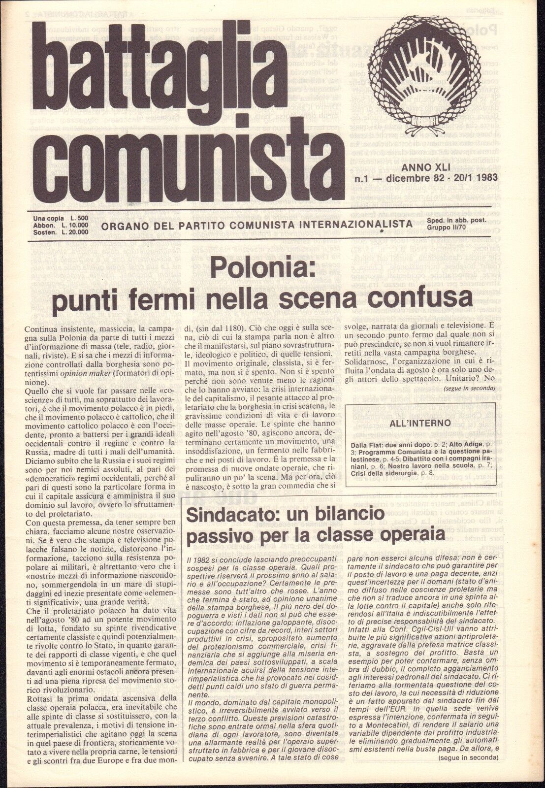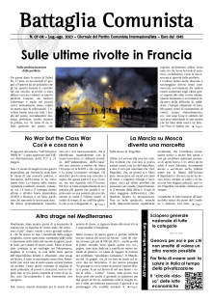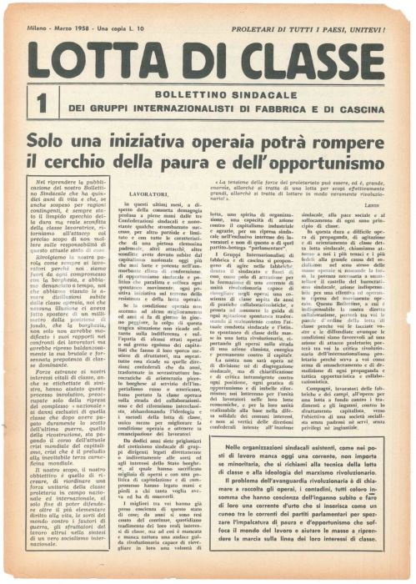
Descrizione storico-bibliografica
*Battaglia comunista : giornale del Partito comunista internazionalista. - Anno 1, n. 1 (27 giugno 1945)- . - Roma : [s.n.], 1945- . - volumi ; 50 cm. ((Periodicità non determinata. - Il complemento del titolo varia. - Il formato varia. - Dal 1952 edito a Milano. - Poi l'editore varia in: Istituto Prometeo. – Dal 1997 disponibile anche online. - ISSN 1122-5181. - CFI0346967; LO10792652
Nel 1952 continua parzialmente con: *Programma comunista [R56]
Autore: Partito comunista internazionalista

*Lotta di classe : bollettino sindacale dei gruppi internazionalisti di fabbrica e di cascina. – 1 (marzo 1958)- . - Milano : [s.n., 1958]. – 1 volume ; 31 cm. ((Periodicità non determinata. - LO10831443
Supplemento a: *Battaglia comunista

*Lotta di classe : organo dei gruppi di fabbrica comunisti internazionalisti. - Milano : [s.n., 1980-1981] – 2 volumi ; 30 cm. ((Irregolare, senza numerazione. - Supplemento a: Battaglia comunista, Direttore: F. Damen. – Ciclostilato. - LUA0552570

Soggetto: Internazionalismo – Periodici; Partito comunista internazionalista

Volumi disponibili in rete 1997-

Informazioni storico-bibliografiche
Dopo la liberazione, proseguì la crescita del partito che, in luglio, assunse una dimensione nazionale, grazie alla fusione con la Frazione di Sinistra dei Comunisti e dei Socialisti Italiani, che si era diffusa nell'Italia Centro-Meridionale. Dal maggio 1945 l'organo del partito divenne il nuovo giornale settimanale Battaglia Comunista, mentre, dal luglio 1946, la testata Prometeo divenne la rivista teorica, con cadenza bimestrale. Dopo il 6 settembre 1950, Onorato Damen lascia la direzione del giornale Battaglia Comunista a Bruno Maffi… La corrente in cui si riconosceva Bordiga, e nella quale ormai aveva preso parte attiva, terminò la pubblicazione di Battaglia Comunista a fine settembre 1952 con il n. 16 e continuò l'attività dando alla luce la testata Il Programma Comunista… Il Partito Comunista Internazionalista – Battaglia Comunista indica come momento della sua definizione politica il secondo congresso del PCInt (Milano, 2-4 maggio 1952), al quale non partecipò la tendenza di Amadeo Bordiga che dall'inizio dell'anno usciva con la testata Il Programma Comunista https://it.wikipedia.org/wiki/Partito_Comunista_Internazionalista.

Note e riferimenti bibliografici
- INVENTARIO FONDO BATTAGLIA COMUNISTA / CSMP, Centro studi per la stagione dei movimenti. - Parma , 29 p.
- Appunti sulla storia della Sinistra Comunista 'italiana' e la formazione del Partito Comunista Internazionalista 1945-1952 (2)

